**Конспект урока немецкого языка**

Долининой Виктории Игоревны

8 класс (ИЯ 2)

**Дата**:

7-ий урок по теме «Abschiedsparty» (учебник «Горизонты» 8 класс)

**Тип урока**: урок совершенствования речевых навыков

**Цели:**

**Общеобразовательная**: расширять лингвистический кругозор учащихся по теме «Abschiedsparty»

**Развивающая**: развивать умение слушать, развивать фонематический слух и память.

**Воспитательная**: воспитывать познавательные потребности, любознательность у учащихся

**Коммуникативная: (Задачи**):

1. Совершенствование произносительных навыков говорения (речевая зарядка, лексика)
2. Совершенствование лексико-грамматических навыков письма (раздаточный материал, преимущества путешествия)
3. Совершенствование лексико-грамматических навыков говорения(работа с рецептами)

**Ход урока**:

1. Экспозиция (2мин)

2. Совершенствование произносительных навыков говорения (10 мин)

3. Совершенствование лексико-грамматических навыков письма (14 мин)

4. Совершенствование лексико-грамматических навыков говорения (13мин)

5. Домашнее задание (4мин)

6. Рефлексия (2мин)

Учитель: ………….. Подпись: ……………………..

Методист: …… Подпись: ……………………..

|  |  |  |  |  |  |
| --- | --- | --- | --- | --- | --- |
| Этап урока | Речь учителя | Речь учеников | Форма работы | Оснащение урока | Примечания |
| Начало урока  1 Совершенствование произносительных навыков говорения  Основная часть 2. Совершенствование лексико-грамматических навыков письма  3. Совершенствование лексико-грамматических навыков говорения | * Guten Morgen, Schüler! * Ich bin sehr froh euch heute zu sehen. Setzt euch! * Wer fehlt heute? * Gute Besserung! Also, Rita, der wie vielte ist heute? * Danke, wie geht es euch, Schüler? * Und wie geht es dir, Anna? * Schön! Anna, frag bitte Polina, wie es ihr geht! * Polina, frag bitte Irina, wie es ihr geht! * Und wie geht es dir, Ivan? * Sehr gut! * Wie ist das Wetter heute, Lera? * Gefällt dir das heutige Wetter, Mascha? * Warum gefällt dir das heutige Wetter (nicht)? * Na ja. Ich mag dieses Wetter auch (Ich mag dieses Wetter auch nicht so) Ich hoffe, dass der Sommer uns das gleiche wundervolle Wetter schenkt (ich hoffe, dass das Wetter im Sommer viel besser wird) * Sagt mir, warum warten wir so sehr auf den Sommer? * Ja, genau. Die Ferien sind eine freudige Zeit, nicht wahr? * Während der Ferien könnt ihr interessante Aktivitäten machen. * Schaut auf den Bildschirm. Also, was kannst du bei sonnigem Wetter machen, Nastja? * Und Milana? * Sascha bitte * Na ja, Sonja bitte * Ivan   ---//---   * Und können wir in den Ferien auch viel reisen? * Mit wem kannst du reisen, Julia? * Und Lisa? * Wann willst du eine Reise machen, Anna? * Und du, Dascha? * Danke, wohin kann man fahren, Lera? * Ja, genau. Noch Ideen, Mascha? * Können wir auch durch unser Land reisen? * Es ist sehr gut, wenn man viel reist. Also, welche Vorteile hat das Reisen? Jetzt diktiere ich euch die Nachteile des Reisens und ihr müsst sie in die Vorteile ändern. Macht es schriftlich. Ich gebe euch die Blätter. Zum Beispiel, ich sage: «während der Reise kann man nichts Neues erfahren» und ihr schreibt: « Wenn man reist, hat er die Möglichkeit, etwas Neues über andere Länder zu erfahren». Ist die Aufgabe klar? * Gut. Seid aufmerksam. Die Reise ist langweilig und unerträglich. Denkt ein wenig darüber nach und schreibt eine Vorteile. * Nächste Aussage: Die Reise ist immer sehr teuer. * Gehen wir weiter? * Gut. Wenn man reist, kann man sich nicht ausruhen. * Und noch eine Aussage: Die Reise bringt negative Emotionen und Enttäuschung. * Ihr habt noch eine Minute um alles zu enden. * Schüler, ihr habt vier verschiedene Vorteile des Reisens geschrieben. Lest bitte sie vor der Reiher nach. Nur ein Satz. Irina, beginn bitte. * Na ja, also, Anna, was hast du? * Schön, Sascha, weiter * Nastja bitte * Noch Varianten? * Sehr gut, Schüler, danke! Seht ihr, ihr selbst habt wunderbare Notizen gemacht. Sie werden euch immer daran erinnern, warum Reisen so gut ist. * Es ist interessant zu reisen, aber bevor wir irgendwo reisen, was sollen wir tun? * Na ja, sehr gut, aber sollen wir uns von unseren Freunden verabschieden? * Der beste Weg, sich von allen zu verabschieden, ist eine Abschiedsparty zu organisieren, nicht wahr? * Also, planen wir eine Abschiedsparty. Wir besprechen Gerichte und Getränke. Aber zuerst wiederholen wir Lexik. Teilt euch in zwei Teams auf, bitte. Ich gebe jedem Team ein Blatt mit Wörtern und einer Tabelle. Ordnet die Wörter in drei Gruppen zu! Ihr habt 5 Minuten Zeit. * Jetzt prüfen wir. Das erste Team. Lest die Wörter vor, die sich auf Milchprodukte beziehen. Der Reiher nach. Dascha beginnt. * Welche Obst habt ihr? * Nennt auch die Backwaren bitte * Und das zweite Team, lest die Wörter vor, die sich auf Fleischprodukte beziehen. * Welche Gemüse habt ihr? * Und nennt auch Getränke.   ---//---   * Danke. Wir machen Rezepte für die Gerichte für unsere Party. Jedes Team bekommt sein eigenes Gericht. Ihr auch bekommt ein Blatt mit Zutaten. Wählt die passenden Zutaten und macht ein Rezept für das Gericht. 5-6 Sätzen. Aber zuerst lesen wir ein Beispiel für ein Orangensaft-Rezept. Schaut auf den Bildschirm. * Milana, lies bitte die Zutaten. * Rita, lies und übersetz den ersten Absatz des Rezepts. * Gut, Ivan, den zweiten Absatz bitte. * Ja, genau. Katja, weiter * Nastja bitte * Ivan bitte * Und den letzten Absatz Lisa bitte * Dankeschön, Schüler. Jetzt arbeitet mit eure Rezepte. Ihr habt 10 Minuten Zeit. * Also, präsentieren wir unsere Gerichte! Das erste Team. Nennt eure Zutaten. * Und sagt bitte uns das Rezept. Das ganze Team muss erzählen. Jeder hat seinen eigenen Punkt. * Gut gemacht, ihr habt einen wunderbaren Salat vorbereitet! Das zweite Team, bitte. Nennt eure Zutaten. * Und präsentiert das Rezept bitte. * Sehr gut, danke! Ihr habt sehr lecker Plätzchen gebackt! * Also Shüler, wir hatten eine tolle Party, aber jetzt ist es Zeit, uns zu verabschieden. Sagen wir uns Abschiedssprüche. Ich wünsche euch einen tollen Sommer und eine wunderbare Stimmung! Verbringt mehr Zeit im Freien, kommuniziert mit Freunden und entspannt euch! Sagt einander die Abschiedssprüche. Der Reiher nach bitte. Mascha, beginn! | * Guten Morgen * Heute fehlt Anna/Dascha/Ira/Ivan. Er/sie ist krank. * Heute ist der fünfundzwanzigste Mai. * Danke, gut. * Es geht mir gut * Polina, wie geht es dir? * Es geht mir super * Irina, wie geht es dir? * Es geht. * Es geht mir toll * Das Wetter ist heute super (Das Wetter ist heute schlecht) * Ja, das heutige Wetter gefällt mir (Nein, das heutige Wetter gefällt mir nicht) * Es ist sonnig und warm (Es regnet und der Himmel ist bewölkt) * Im Sommer kommen die Ferien. * Ja * Ich kann im Meer schwimmen und am Strand sonnenbaden. * Ich kann Pilze und Beeren sammeln. * Ich kann mit Freunden radfahren. * Ich kann viele schöne Fotos machen. * Ich kann mit Freunden Sport treiben.   ---//---   * Ja, natürlich * Ich kann mit Freunde reisen * Ich kann mit Familie reisen. * Ich möchte im Juli reisen. * Ich möchte eine Reise im August machen. * Man kann in andere Städte fahren. * Man kann im Ausland gehen. * Natürlich * Ja, die Aufgabe ist klar * Na ja * Ein Vorteil ist, dass Reisen sehr interessant und spannend ist. * Es ist gut, dass ich billige Fahrkarte im Voraus kaufen kann. * Ich finde, wenn eine Person reist, hat sie eine gute Chance, sich von der Arbeit zu erholen. * EinVorteil ist, dass nach der Reise eine Person viele positive Emotionen und Erinnerungen hat. * Ein Vorteil ist, dass die Reise mir viel Spaß macht. * Es ist gut, wenn man während der Reise viele Sehenswürdigkeiten sieht.   ---//---   * Wir müssen die Koffer packen. * Wir müssen Fahrkarte kaufen. * Wir müssen ein Hotel wählen. * Ja, natürlich. * Ja! * der Quark * der Käse * die Milch * der Jogurt * der Apfel * die Ananas * die Birne * die Weintrauben * der Kuchen * das Brot * das Croissant * der Keks * die Salami * die Wurst * das Hähnchen * der Speck * die Gurke * der Pfeffer * die Tomate * die Kartoffel * der Saft * das Mineralwasser * die heiße Schokolade * der Orangensaft * der Tee   ---//---   * 4 Orangen   6L abgekochtes Wasser  1 kg Zucker  30 g Zitronensäure.   * Sie müssen die Orangen waschen und mit kochendem Wasser abgießen. Нужно помыть апельсины и обдать их кипятком. * Dann müssen Sie die Orangen für 2 Stunden in den Gefrierschrank legen. Затем нужно поместить апельсины в морозильник на 2 часа. * Danach müssen Sie sie auftauen und schneiden. После этого нужно разморозить их и нарезать. * Gießen Sie die Masse 2 Liter Wasser und lassen Sie für 15 Minuten. Нужно залить массу 2 л воды и оставить на 15 минут. * Fügen Sie im Saft weitere 4 Liter Wasser, 1 kg Zucker und 30 g Zitronensäure hinzu und mischen Sie alles. Добавьте в сок еще 4 л воды, 1 кг сахара и 30 г лимонной кислоты и все перемешайте. * Lecker Orangensaft ist fertig! Вкусный апельсиновый сок готов! * 2 Kartoffeln   1 grosse rote Bete  1 grosse Gewuerzgurke  250g rote Bohnen  4 EL Sonnenblumenoel  2 g Salz  1 kleine Zwiebel  200 g Sauerkraut  frisch gemahlener Pfeffe   * Sie müssen das Gemüse waschen und kochen. * Dann müssen Sie das Gemüse abkühlen und in Würfel schneiden. * Sie müssen alle Zutaten in eine Schüssel geben. * Fügen Sie Salz, Pfeffer und Sonnenblumenöl hinzu. * sie müssen alle Zutaten mischen und den Salat für 10 Minuten stehen lassen. * Leckere Vinaigrette ist fertig! * 100 g Butter   200 g Weizenmehl  1 Ei  150 g Zucker  1 TL Backpulver  2 g Salz  250 g Puderzucker  2 EL Kakao   * Sie müssen die Butter in zwei Hälften schneiden, eine Hälfte mit Zucker zerreiben. * Fügen Sie Salz, Backpulver, Ei und Weizenmehl zu der Butter hinzu. * Dann kneten Sie den Teig durch und rollen ihn aus. * Formen Sie die Plätzchen und legen Sie sie für 20 Minuten bei 180 Grad in den Ofen. * Nehmen Sie die Plätzchen aus dem Ofen und kühlen Sie ab. * Die Plätzchen sind fertig! * Dascha, alles Gute für deine Ferien. Schönen Sommer für dich! * Danke, Mascha! Julia, lass deine Pläne wahr werden! * Danke! Dascha, ich wünsche dir alles Gute! * Dankeschön! Lisa, vergiss uns bitte nicht und eine gute Reise für dich! * Danke, Dascha! Rita, bleib wie du bist. Alles Gute für deine Zukunft!   ---//--- | Фронт  Индив  Индив  Фронт  Индив  Индив  Фронт  Индив  Фронт  Фронт  Фронт  Индив  Индив  Индив/ фронт  Индив  Индив  Индив  Индив  Индив  Индив  Индив  Индив  Индив  Индив  Фронт  Индив  Индив  Фронт  Индив  Индив | Классная доска  Презентация:  Слайд № 2  Слайд № 3  Слайд № 4  Слайд № 5  Слайд № 6  Слайд № 7  Слайд № 8  Раздаточный материал  Слайд № 9  Слайд № 10  Слайд № 11  Слайд № 12 | На доске написан полный пример предложения с датой: Heute ist der 25. Mai.  Ответы зависят от текущей погоды  Если затрудняются сформулировать предложение, в презентации есть подсказки  Используются карточки из приложения 1. Дети пишут преимущества путешествия и получают самодельную открытку – напоминание о пользе путешествий.  Используются листы с заданием из приложения 2. Нужно распределить слова по колонкам.  Если справляются очень быстро, можно попросить привести еще примеры из разных категорий.  Используется список ингредиентов из приложения 3. Дети отмечают только те, что подходят для приготовления выбранного ими блюда.  Для визуальной опоры можно также использовать стр. 63 в учебнике Horizonte, 8 класс |
| Заключительная часть | * Sehr gut, Schüler! Ihr arbeitet heute super! Ich bin mit eurer Arbeit zufrieden. * Die Hausaufgabe: Macht bitte die Aufgabe «Einen Schritt weiter – was kann ich jetzt» in Arbeitsbücher, Seite 66. Vergesst nicht, euch selbst zu kontrollieren und notieren! * Ist die Hausaufgabe klar? * Sehr gut, danke, Schüler! Die Stunde ist aus. Erholt euch. Auf Wiedersehen! | * Ja, alles ist klar. * Auf Wiedersehen! | Фронт  Фронт | Рабочая тетрадь Horizonte, стр. 66 |  |

Приложение 1

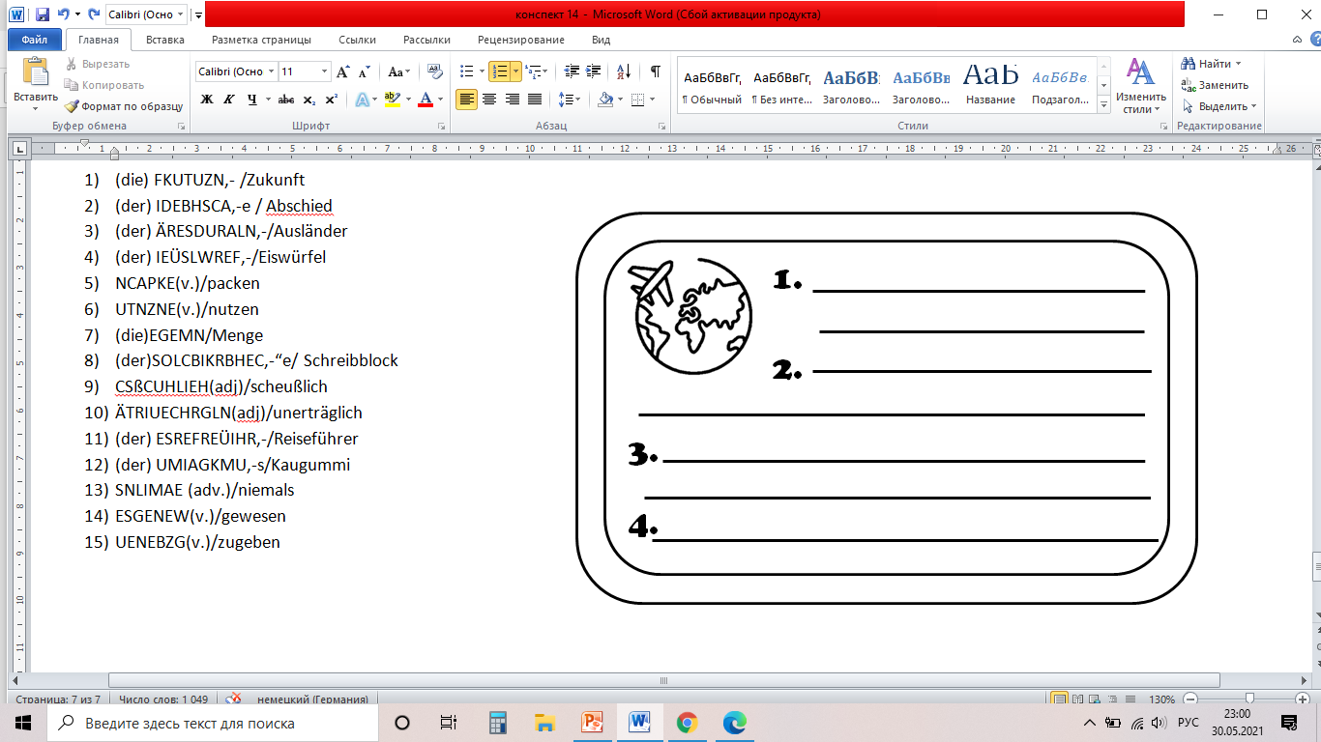

Приложение 2

Команда № 1 Слова для распределения общие:

|  |  |  |
| --- | --- | --- |
| Milchprodukte | Obst | Backwaren |
|  |  |  |

der Quark, der Käse, der Kuchen, die heiße Schokolade, das Brot, der Apfel, die Salami, der Orangensaft, die Milch, der Jogurt, der Tee, das Croissant, die Wurst, die Ananas, die Gurke, die Birne, der Apfel, die Weintrauben, die Tomate, der Saft, Mineralwasser, das Hähnchen, die Kartoffel, der Pfeffer, der Keks, der Speck

Команда № 2

|  |  |  |
| --- | --- | --- |
| Fleischprodukte | Gemüse | Getränke |
|  |  |  |

Приложение 3

2 Kartoffeln

1 TL Backpulver 

1 grosse Gewuerzgurke

2 EL Kakao

250g rote Bohnen

1 grosse rote Bete

200 g Weizenmehl

4 EL Sonnenblumenoel

250 g Puderzucker

100 g Butter

1 kleine Zwiebel

2 g Salz

150 g Zucker

200 g Sauerkraut

frisch gemahlener Pfeffe

1 Ei